BACCALAURÉAT PROFESSIONNEL
MAINTENANCE DES VÉHICULES

Option B : Véhicules de Transport Routier

SESSION 2024

ÉPREUVE E2

ANALYSE PRÉPARATOIRE À UNE INTERVENTION

Durée : 3 heures Coefficient : 3

DOSSIER CORRIGÉ

PARTIE 1 : RÉCEPTIONNER LE VÉHICULE ET PRÉPARER
L’ENTRETIEN PÉRIODIQUE

Question n°1 : À l’aide de l’OR et de la mise en situation, remplir le tableau d’identification.

Marque | Modèle | Date de 1ère mise en circulation | Kilométrage du véhicule | Norme de dépollution
Renault | T430 | 09/04/2021 | 421622 | Euro 6
Type de BV | N° VIN | Immatriculation | Type moteur | Type de Step
B14 | VF610A363GD004792 | AG- 356- CF | D11K | Step C
Question n°2 : Pour quelles raisons le client amène-t-il le véhicule ?
- maintenance périodique
- un problème de dysfonctionnement de la climatisation

Question n°3 : Citer les équipements de protection individuelle (EPI) nécessaires à l’intervention de maintenance périodique.
Combinaison de travail, chaussures de sécurité, gants

Question n°4 : Quels sont les éléments de protection intérieur du véhicule à prévoir ?
Housse de protection des sièges, protège volant, tapis de sol, protège paumeau.

Question n°5 : Quel est le niveau de classification (POC) du groupe motopropulseur sachant que le véhicule consomme en moyenne 53 l / 100 km ? Le POC est : S (sévère)

Question n°6 : Donner la viscosité de l’huile recommandée pour le moteur de ce véhicule.
Viscosité de l’huile : 10W30

Question n°7 : Quelle est la quantité d’huile nécessaire à la vidange du moteur ainsi que sa périodicité de remplacement ?

Quantité d’huile : 36,5 litres

Périodicité de remplacement :

En kilomètre : 45 000 km
En mois : 12 mois
En heure : 1000 heures
En consommation de carburant en litres : 30 000 litres

Question n°8 : D’après le document technique, quels sont les pièces et les fluides à commander ? Cocher les éléments à commander et indiquer les références des pièces et fluides concernées.

 | Nom | référence |  |  | Nom | référence
X | Courroie de transmission + kit tendeur | 7421030305 |  | x | Filtre à air de climatisation | 7456356987
x | Joint de vidange | 7755813390 |  | x | Tamis du dessiccateur d’air | 7429865422
x | Filtre à carburant | 7421764958 |  | x | Huile moteur Maxeon CRX ECO 10W30 | 7485135454
x | Préfiltre carburant | 7421764981 |  | X | Liquide de refroidissement | 7420589469
x | Huile ralentisseur Longevia BZV ECO 75W-80 | 7401161996 |  | x | Filtre à air | 7421243188
X | Huile boîte de vitesse Longevia BZV ECO 75W80 | 7401161996 |  |  | Ensemble d’arbre de transmission
 | Pompe à eau |  |  |  | Pompe à huile

Question n°9 : Donner les volumes et viscosité des huiles suivantes :
Nom | Volume d’huile (en litre) | Viscosité préconisée
Huile de pont | 18 | 75W90
Huile du ralentisseur | 5,4 | 75W80
Huile de boite de vitesse | 15,5 | 75W80

Question n°10 : De quels outillages avez-vous besoin dans la procédure constructeur pour effectuer la vidange, le remplacement du filtre à carburant et du séparateur d’eau ?
 | Outillages
Vidange du moteur  Remplacement du filtre à carburant  Remplacement de l’épurateur d’eau | Clé hexagonale extracteur de bol,  Clé à filtre à huile,  Clé dynamométrique  Pinceau ou soufflette, burette d’huile  Clé à filtre carburant

Question n°11 : Donner les couples de serrage avec les tolérances pour les éléments suivants :

Pièces | Couple de serrage
Filtres à huile | 25 Nm
Bouchon de vidange d’huile moteur | 60 ± 10 Nm
Bouchon de vidange d’huile de boite de vitesse | 35 ± 5 Nm
Bouchon de vidange d’huile du ralentisseur | 16 Nm
Bouchon de vidange d’huile du pont | 80 ± 16 Nm

Question n°12 : Dans les tableaux du dossier réponses, indiquer la fonction des pièces numérotées.

- La boite de vitesses
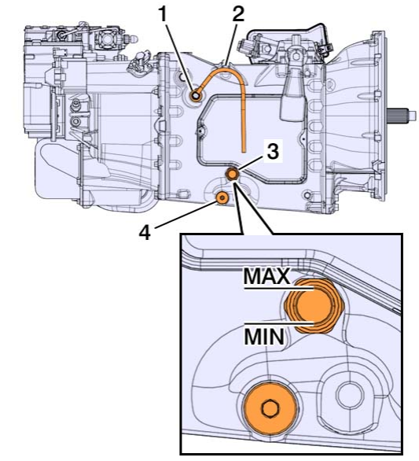
Pièce | Fonction
4 | Vidange de la BV VID
1 | Remplissage
3 | Niveau d’huile

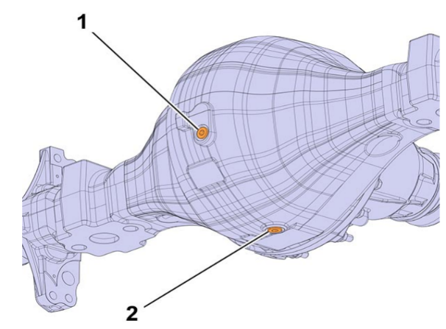
- Le pont

Pièce | Fonction
1 | Bouchon de remplissage
2 | Bouchon de purge
3 | Bouchon de vidange d’huile
Pièce | Fonction
1 | Bouchon de remplissage et de niveau
2 | Vidange du pont

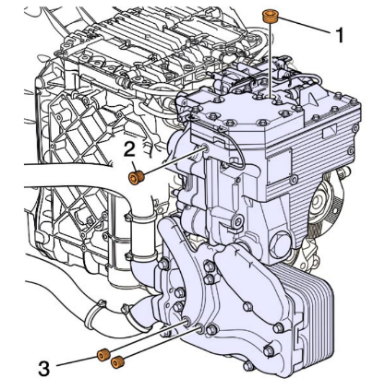

- Le ralentisseur

Question n°13 : Donner la procédure pour effectuer la remise à zéro des entretiens à partir du tableau de bord.
- Appuyer sur la touche menu(2).
- Faire défiler jusqu’àu menu « Trucks » en tournant la molette située sous le volant.
- Valider le menu maintenance A avec un appui sur la molette
- Aller dans chaque sous menus et valider la remise à zéro des maintenances effectuées avec un appui sur la molette située sous le volant

Question n°14 : Quels indicateurs d’entretien doivent être remis à zéro à partir du tableau de bord ? Compléter le tableau en indiquant les lettres, numéros et nom du sous-menu.
Lettre et numéro | Élément
Exemple : a1 | Courroie(s) moteur
a2 | Filtre à air
a5 | Huile boite de vitesses
a6 | Huile moteur

Question n°15 : Indiquer par une croix dans le tableau figurant dans le dossier réponses, la catégorie qui constitue les déchets.

Nom des pièces | Déchet Industriel Banal DIB | Déchet Industriel Dangereux DID
Huile moteur usagée |  | x
Huile de boite de vitesses usagée |  | x
Filtre à air | x
Filtre à huile |  | x
Chiffons souillés |  | x
Joint de bouchon de vidange | x
Huile de pont |  | x
Filtre à gasoil |  | x

PARTIE 2 : ÉTUDIER LE SYSTÈME POUR PRÉPARER LE DIAGNOSTIC

Question n°16 : Quelles sont les fonctions montées de série sur le véhicule, intégrées à la gestion automatique du bloc de chauffage ?
- La régulation de la température de l’air soufflée en fonction de la consigne chauffeur
- Le pilotage par micromoteurs des volets de distribution d’air.

Question n°17 : Sur le schéma de la climatisation, indiquer l’état (majoritairement liquide ou majoritairement vapeur) du fluide frigorigène. Pour cela, à côté du circuit, indiquer par un trait continu la partie du circuit dont le fluide est à l’état liquide et par des pointillés la partie du circuit dont le fluide est à l’état vapeur.

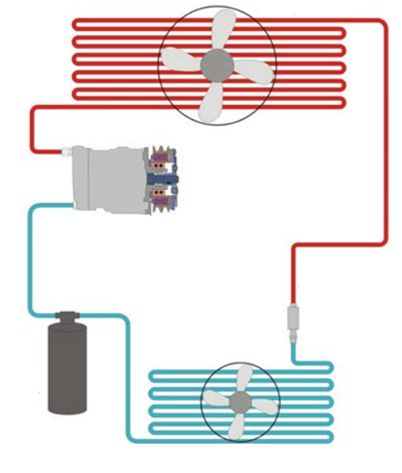

Question n°18 : Donner la fonction des éléments du circuit de climatisation, en complétant le tableau du dossier réponses.

Éléments | Fonction
Compresseur | Comprimer le fluide
Condenseur | Transformer le fluide gazeux en liquide
Accumulateur-déshydrateur | Déshydrater, assurer la vaporisation totale du fluide
Orifice calibré FOT | Détendre le fluide
Evaporateur | Refroidir l’air de l’habitacle
Moto-ventilateurs | Augmenter le débit d’air au travers du radiateur et du condenseur
HVAC | distribue l’air pulsé sur les échangeurs et l’oriente en fonction de la consigne chauffeur

Question n°19 : Quelles sont conditions obligatoires pour que le calculateur de climatisation (CCM) pilote l’embrayage du compresseur ?
Moteur en route, Appuis sur le bouton A/C ET allumé, que les valeurs de haute pression entre 2 et 29 bars et de température de l’évaporateur soit supérieur à 3°C.

Question n°20 : Afin de préparer la première étape du diagnostic, remplir la colonne « conditions de test d’efficacité » sur le tableau figurant dans le dossier réponses.

Contrôles | Matériel utilisé | Conditions de test d’efficacité
Température de l’habitacle | Thermomètre en sortie de bouche de ventilation | - Moteur chaud entre 1000 et 1500tr/min  - Climatisation activée réglée sur froid maximum  - Pulseur en vitesse maximum  - Recyclage désactivé  - Distribution frontale

PARTIE 3 : RASSEMBLER LES INFORMATIONS EN VUE DU DIAGNOSTIC

Question n°21 : Donner la signification des abréviations suivantes : CIOM, CCM, HVAC, CCP.
CIOM : Module entrées/sorties cabine
CCM : Calculateur de gestion de climatisation
HVAC : Boîtier de chauffage, ventilation et air conditionné
CCP : Panneau de contrôle de la climatisation

Question n°22 : Citer le type de communication (filaire ou multiplexé) et le protocole utilisé (CAN, LIN ou analogique) entre les différents calculateurs et éléments.

Calculateur | Type de communication | Protocole | Calculateur ou élément
(Exemple)→CCM | Multiplexé | LIN | Capteur de buée (DEFS)
CIOM | Multiplexé | CAN | CCM
CCM | filaire | Analogique | Embrayage du compresseur
CCM | Multiplexé | LIN | CCP
Question n°23 : Compléter le synoptique des entrées/sorties du calculateur de climatisation (CCM) avec les éléments suivants :

Platine de commande de climatisation (CCP) | Capteur de température sortie bloc de clim.
Embrayage du compresseur de clim | Moteur vanne motorisée pour le liquide de refroidissement
Capteur de présence de buée sur le pare-brise | Moteur volet de diffusion d’air aux bouches
Moteur volet recyclage d’air | Capteur de mesure de qualité de l’air
Moteur volet de mixage | Capteur de température extérieure
Régulateur du Pulseur d’air | Moteur diffusion d’air au pare-brise
Capteur de pression de gaz de climatisation | Capteur de température sortie évaporateur

ENTRÉES SORTIES

Calculateur de climatisation (CCM)
Régulateur du Pulseur d’air
Ex : Capteur de température extérieure

Platine de commande CCP
Moteur volet recyclage d’air

Moteur vanne motorisée pour le liquide de refroidissement
Capteur de présence de buée sur le pare-brise

Capteur de mesure de qualité de l’air
Moteur volet de diffusion d’air aux bouches

Capteur de pression de gaz de climatisation
Moteur volet de mixage

Moteur diffusion d’air au pare-brise
Capteur de température sortie évaporateur

Capteur de température sortie bloc de clim
Embrayage du compresseur de clim

Vous décidez de contrôler les codes défauts (DTC) à l’aide du diagnostic embarqué au tableau de bord

Question n°24 : Donner la procédure pour entrer dans le mode diagnostic du tableau de bord.

- Appuyer sur la touche menu(2).
- Faire défiler jusqu’àu menu « Trucks » en tournant la molette située sous le volant.
- Valider le menu maintenance C diagnostic avec un appui sur la molette
- Aller dans le sous menu C3 : défauts

Un DTC est affiché au tableau de bord, il s’agit du code U114188

Question n°25 : Quelle est la signification du code U114188, ainsi que le nom du calculateur concerné ? (utiliser le tableau des codes défaut du document technique)

Calculateur concerné : CCM
U1141 : Réseau multiplexé

Question n°26 : Quelles sont les erreurs possibles concernant ce défaut et quelle est la proposition d’action du constructeur afin de résoudre le problème ? (Utiliser le tableau des codes défaut du document technique)

- Court-circuit vers la masse du CCM OU Connecteur A de A170, broche X:2
OU C190 : Connecteur endommagé

- Emetteur-récepteur endommagé

- Vérifier que le capteur, chauffage additionnel & Climate Control Panel (CCP) sont connectés à CCM

PARTIE 4: PRÉPARER LA MAINTENANCE CORRECTIVE

Question n°27 : Tracer en rouge sur la partie du schéma la ligne mis en cause dans le tableau des codes défauts, donner le numéro du fil ainsi que le nom des pins pour contrôler la continuité (schéma complet dans le document technique).
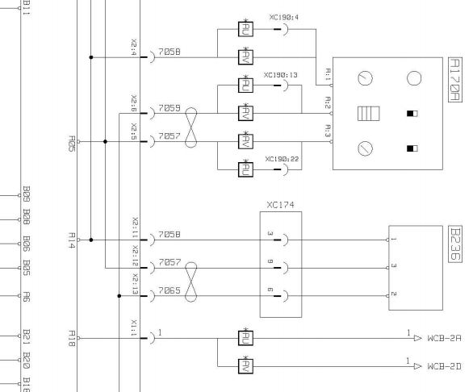
A34B : CCM
A170A : CCP

Numéro du fil défectueux | 7057
Nom des 2 pins sur la ligne | XC190:22  Broche X2:5

Identification du connecteur XC190 avant intervention

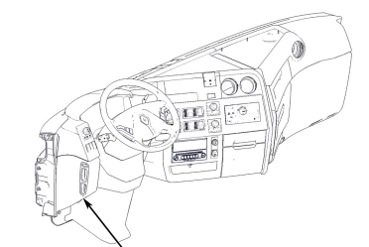
Question n°28 : Indiquer par une flèche sur le tableau de bord, ou se situe le connecteur XC190.

Question n°29 : Indiquer par une flèche, sur le schéma du connecteur XC190, le numéro du pin qui correspondant à la ligne mis en cause dans le tableau des codes défauts.
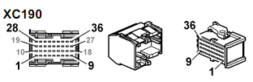

Question n°30 : Une attestation de capacité est-elle obligatoire pour recharger une climatisation ? Si oui, quelle est la catégorie nécessaire pour intervenir sur un véhicule ?
Oui elle est obligatoire et c’est une attestation de catégorie V qui est nécessaire.

Question n°31 : Quelle est la durée de validité de l’attestation ? 5 ans

Question n°32 : Quelles sont les contraintes liées à l’intervention sur la climatisation ?
Travailler dans un local ventilé et ne pas exposer les fluides à la chaleur

